淡江時報 第 945 期
本週我最靚－中文四余浩鉻
學聲大代誌
中文四余浩鉻：畢業前要享受大學生活，最後一年的萬聖節玩到瘋。
2014/11/03

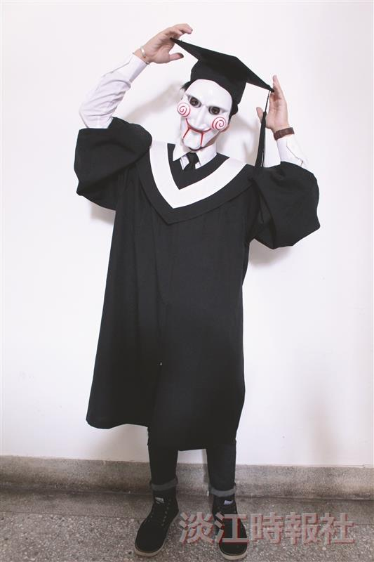
中文四余浩鉻：畢業前要享受大學生活，最後一年的萬聖節玩到瘋。（攝影／吳重毅）

